Viernes
09
de Julio

Cuarto de Primaria
Educación Socioemocional

Nuestros logros, un ejemplo de solidaridad

Aprendizaje esperado: Da ejemplos de los logros que tiene al regular estados de ánimo y sentimientos en la interacción con otras personas y el logro del bienestar social.

Énfasis: Da ejemplos de los logros que tiene al regular estados de ánimo y sentimientos en la interacción con otras personas y el logro del bienestar social.

¿Qué vamos a aprender?

Conocerás algunos ejemplos de los logros y aprendizajes de niñas y niños que han obtenido a lo largo de un año, en cuanto a su regulación emocional.

¿Qué hacemos?

Para comenzar, escucha con atención la canción del Universo de Emociones.

- Audio. Universo de emociones.
https://aprendeencasa.sep.gob.mx/multimedia/RSC/Video/202106/202106-RSC-8Yn0YYbjPa-Universodeemociones_cancin_FranciscoSardina.mpeg

Recuerdas que es el himno de la clase de Educación Socioemocional.

Observa el siguiente video en el que recordaras cuando se habló de la sorpresa al asombro el día viernes 16 de abril de 2021

- De la sorpresa al asombro - viernes 16 de abril de 2021
https://www.youtube.com/watch?v=mHsj7j2KYr8

En esta sesión has conocido acerca de las emociones, los estados de ánimo y los sentimientos.

Hoy es la última sesión, se termina un ciclo escolar e inicia otro.

Y para recordar lo que son los estados de ánimo observa la siguiente cápsula con Carola y Agustín.

- Cápsula. Emoticones.
https://youtu.be/zQAT6Vd4gGc

A continuación, lee con atención lo que compartieron niñas y niños acerca de sus logros.

Estudiante 1. Mi mayor logro fue aprender a regular la intensidad de mi enojo para cambiar mi estado de ánimo, antes de las clases de Educación Socioemocional pasaba mucho tiempo enojado y no sabía cómo deshacerme de esa emoción, pero al conocerla y comprenderla, pude regularla y hoy mi estado de ánimo es más tranquilo y alegre.

Estudiante 2. Pienso que mi logro este año fue que al usar el Sentigrama, me di cuenta de que todos vivimos experiencias buenas y no tan buenas, pero que hay que aprender a recuperarnos y salir adelante.

Estudiante 3. El logro que me hace sentir más satisfecho es haber aprendido a regular la intensidad de mi tristeza, pude decirle a mi familia que quería disfrutar más tiempo con ellos y logramos organizarnos para convivir más y mejor.

Estudiante 4. Mi logro más importante fue regular mi frustración y así poder inventar nuevas formas de comunicarme con mis amigos a la distancia y que nuestra amistad continuará creciendo a pesar de no poder vernos.

Recuerdas al cantautor nacido en Valle de Santiago, Guanajuato, Francisco Sardina, fue quien creo la canción Universo de Emociones.

A continuación, lee con atención lo que Francisco Sardina opino sobre, ¿Cuál ha sido su mayor logro en este año de confinamiento o aislamiento temporal a causa de la pandemia?
Contribuir al bienestar social a través de sus canciones, que son alegres y esperanzadoras, le gusta transmitir mensajes positivos a quienes lo rodean y escribir canciones, en esta ocasión especial para niñas y niños. La música los une y les ayuda a salir adelante.

Gracias por trabajar para alcanzar este logro colectivo que te ayudó a vivir muchos momentos de bienestar.

Muchas gracias por participar en cada una de las sesiones, esperamos que en cada una de ellas hayas aprendido a conocerte mejor, a través de explorar el universo de emociones y tu universo interior de sentimientos.

El Reto de Hoy:

Reto #1 Será permanente, es que continúes explorando el universo de emociones para que te cuides a ti misma y a ti mismo, vivas en bienestar en colaboración con los demás.

Reto #2 Comparte con tu familia y amigos todo lo aprendido en las sesiones.

¡Hasta el próximo ciclo escolar!

Estimada y Estimado Estudiante:

Con esta clase se concluye el ciclo escolar 2020-2021, el cual, en su mayoría, se llevó a cabo a distancia a través de los diversos medios de comunicación, pero sobre todo, en compañía de tu maestra o maestro y de tu familia.

Fue un año difícil, posiblemente enfrentaste muchas limitaciones y problemas en tu hogar para continuar tu aprendizaje, sin embargo, aún ante la adversidad, tu ánimo te impulsó para seguir adelante, hasta llegar a esta última clase del ciclo escolar.

Recuerda que puedes repasar tus clases, ya sea a través de los apuntes como éste, en el portal de Aprende en casa:

https://aprendeencasa.sep.gob.mx/site/index

Estamos muy orgullosos de tu esmero y dedicación. Quisiéramos que compartieras con nosotros tus experiencias, pensamientos, comentarios, dudas e inquietudes a través del correo electrónico:

aprende_en_casa@nube.sep.gob.mx

¡Muchas felicidades!
Hiciste un buen trabajo

Para saber más:
Lecturas

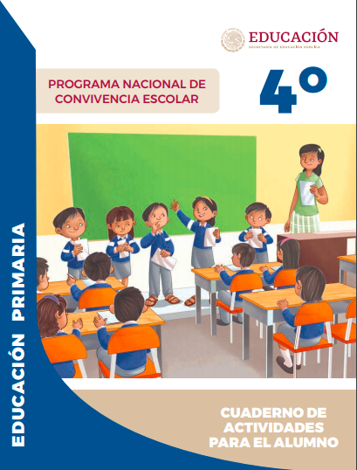
https://www.gob.mx/cms/uploads/attachment/file/533123/4o-Cuaderno-OK-PNCE.pdf

